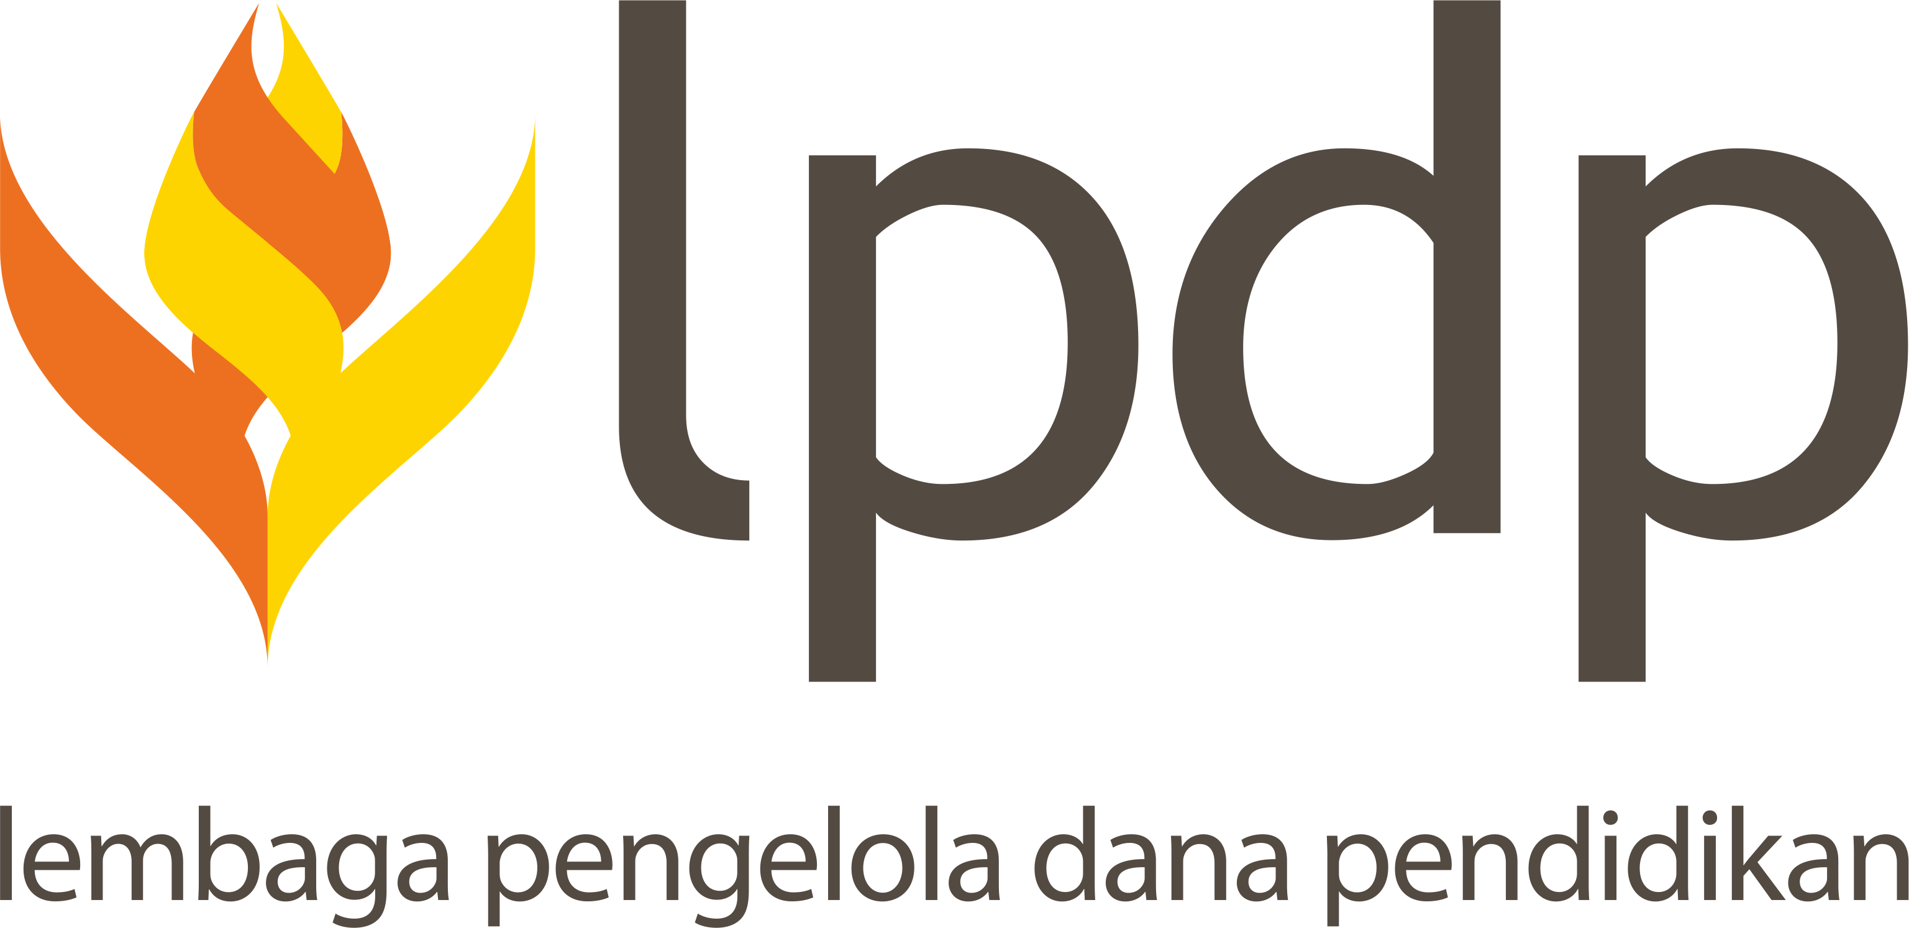

BIDANG : …
TM/DRPM-ITS/PN.03/1.2.1

LAPORAN AKHIR
SKEMA KEMITRAAN IRN TIPE A1
SUMBER DANA PROGRAM EQUITY – WCU
(ENHANCING QUALITY EDUCATION FOR INTERNATIONAL UNIVERSITY IMPACTS AND RECOHNITION - WORLD CLASS UNIVERSITY)
KOLABORASI LPDP – KEMENDIKTISAINTEK
TAHUN 2025 - 2026



(JUDUL ……….)

Tim Peneliti :
Ketua Peneliti : Nama / Departemen/ Fakultas / Instansi
Anggota Peneliti :
1. Nama / Departemen/ Fakultas / Instansi
2. Nama / Departemen/ Fakultas / Instansi
3. Nama / Departemen/ Fakultas / Instansi
Dst.

Tim Mitra:
Mitra Luar Negeri : Nama / Departemen/ Instansi/ Negara

Dibiayai oleh:
Kementerian Pendidikan Tinggi, Sains, dan Teknologi
melalui Lembaga Pengelola Dana Pendidikan (LPDP)
sesuai dengan Perjanjian Pendanaan
Program Enhancing Quality Education for International University Impacts and Recognition
World Class University Tahun 2025
Nomor Kontrak: 4299/B3/DT.03.08/2025 dan 3029/PKS/ITS/2025, tanggal 26 Agustus 2025
  - Nomor Kontrak Turunan : ...../PKS/ITS/2025

DIREKTORAT RISET DAN PENGABDIAN KEPADA MASYARAKAT
INSTITUT TEKNOLOGI SEPULUH NOPEMBER
SURABAYA
2025 – 2026

HALAMAN PENGESAHAN

- Judul :
- Peneliti Pengusul
  - Nama Lengkap :
  - Jabatan Fungsional/Golongan :
  - NIP :
  - Fakultas/Sekolah/PP/P :
  - Alamat Kantor/Telp/E-mail :
  - Alamat Rumah/Telp/HP :
- Peneliti Mitra
No | Nama Peneliti | E-mail | Institusi/ Perguruan Tinggi | Negara

- Skema : KEMITRAAN IRN TIPE A1
- Total biaya yang diusulkan : Rp. ..............................
- Target Publikasi Internasional (Joint Publication) :
No. | Nama Jurnal Internasional | Percentile / Quartile
1.
2.

Surabaya, 20 Juli 2026
Menyetujui,  Direktur DRPM ITS | Ketua Peneliti
Fadlilatul Taufany, S.T., Ph.D. |  | Nama Ketua Peneliti
NIP. 198107132005011001 |  | NIP.

- HALAMAN SAMPUL/COVER
- DAFTAR ISI
- RINGKASAN/ABSTRAK
Ringkasan penelitian maksimal 1 halaman yang berisi latar belakang penelitian, tujuan dan tahapan metode penelitian, luaran yang ditargetkan. Cantumkan pula lima kata kunci (key words) yang paling dominan dan ditambah kata kunci yang berkaitan dengan SDGs (Sustainable Development Goals).
- BAB 1. HASIL PELAKSANAAN PENELITIAN
Tuliskan secara ringkas hasil pelaksanaan penelitian yang telah dicapai. Penyajian meliputi data, hasil analisis, dan capaian luaran (wajib dan atau tambahan). Seluruh hasil atau capaian yang dilaporkan harus berkaitan dengan tahapan pelaksanaan penelitian sebagaimana direncanakan pada proposal. Penyajian data dapat berupa gambar, tabel, grafik, dan sejenisnya, serta analisis didukung dengan sumber pustaka primer yang relevan dan terkini.
- BAB 2. STATUS LUARAN
Tuliskan jenis, identitas dan status ketercapaian setiap luaran wajib dan luaran tambahan (jika ada) yang dijanjikan. Uraian status luaran harus didukung dengan bukti kemajuan ketercapaian luaran di bagian lampiran. Serta laporkan dokumen luaran yang dijanjikan dengan melengkapi isian dan mengunggah bukti dokumen ketercapaian luaran pada SIMPEL.
- BAB 3. PERAN MITRA

Tuliskan realisasi kerjasama dan kontribusi Mitra baik in-kind maupun in-cash. Bukti pendukung realisasi kerjasama dan realisasi kontribusi mitra dilaporkan sesuai dengan kondisi yang sebenarnya.
- BAB 4. KENDALA PELAKSANAAN PENELITIAN
Tuliskan kesulitan atau hambatan yang dihadapi selama melakukan penelitian dan mencapai luaran yang dijanjikan, termasuk penjelasan jika pelaksanaan penelitian dan luaran penelitian tidak sesuai dengan yang direncanakan atau dijanjikan.
- BAB 5. RENCANA TAHAP SELANJUTNYA
Tuliskan dan uraikan rencana penyelesaian penelitian berdasarkan indikator luaran yang telah dicapai, rencana realisasi luaran wajib yang dijanjikan dan tambahan (jika ada). Pada bagian ini diperbolehkan untuk melengkapi penjelasan dari setiap tahapan dalam metoda yang akan direncanakan termasuk jadwal berkaitan dengan strategi untuk mencapai luaran seperti yang telah dijanjikan dalam kontrak. Jika diperlukan, penjelasan dapat juga dilengkapi dengan gambar, tabel, diagram, serta pustaka yang relevan.
- DAFTAR PUSTAKA
Penyusunan Daftar Pustaka berdasarkan sistem nomor sesuai dengan urutan pengutipan. Hanya pustaka yang disitasi pada laporan kemajuan yang dicantumkan dalam Daftar Pustaka.
- LAMPIRAN
Lampiran Berisi :
- Tabel Daftar Capaian Luaran (Format Lihat Lampiran)
- Bukti dokumen pendukung Luaran Wajib dan Luaran Tambahan (jika ada) sesuai dengan target capaian yang dijanjikan.
- Dokumen Laporan Keuangan Equity
(Format dapat diunduh pada tautan : https://its.id/TemplateKeuanganEquity )

Lampiran 1. Format Tabel Daftar Capaian Luaran
TABEL DAFTAR CAPAIAN LUARAN

Skema Penelitian :
Nama Ketua Tim :
Judul :

- Artikel Jurnal
No | Judul Artikel | Nama Jurnal | Status Kemajuan*)

*) Status kemajuan: Persiapan, submitted, under review, accepted, published

- Artikel Seminar
No | Judul Artikel | Detil Konferensi (Nama, penyelenggara, tempat, tanggal) | Status Kemajuan*)

*) Status kemajuan: Persiapan, submitted, under review, accepted, presented

- Kekayaan Intelektual (Paten, Hak Cipta, Paten Sederhana, Merek Dagang, dll)

No | Judul Usulan KI | Status Kemajuan*)

*) Status kemajuan: Persiapan, Terdaftar, Granted

- Buku (ISBN)

No | Judul Buku | (Rencana) Penerbit | Status Kemajuan*)

*) Status kemajuan: Persiapan, under review, published

- Hasil Lain berupa Software, Inovasi Teknologi, Business Plan, Dokumen Feasibility Study, Naskah akademik (policy brief, rekomendasi kebijakan, atau model kebijakan strategis), dll)

No | Nama Output | Detil Output | Status Kemajuan*)

*) Status kemajuan: Cantumkan status kemajuan sesuai kondisi saat ini

- Disertasi/Tesis/Tugas Akhir/Program Kreativitas Mahasiswa yang dihasilkan

No | Nama Mahasiswa | NRP | Judul | Status*)

*) Status: Cantumkan lulus (dan tahun kelulusan) atau in progress

Lampiran 2. Bukti dokumen pendukung Luaran Wajib dan Luaran Tambahan (jika ada) sesuai dengan target capaian yang dijanjikan

Lampiran 3. Dokumen Laporan Keuangan Equity
(Format dapat diunduh pada tautan : https://its.id/TemplateKeuanganEquity )

